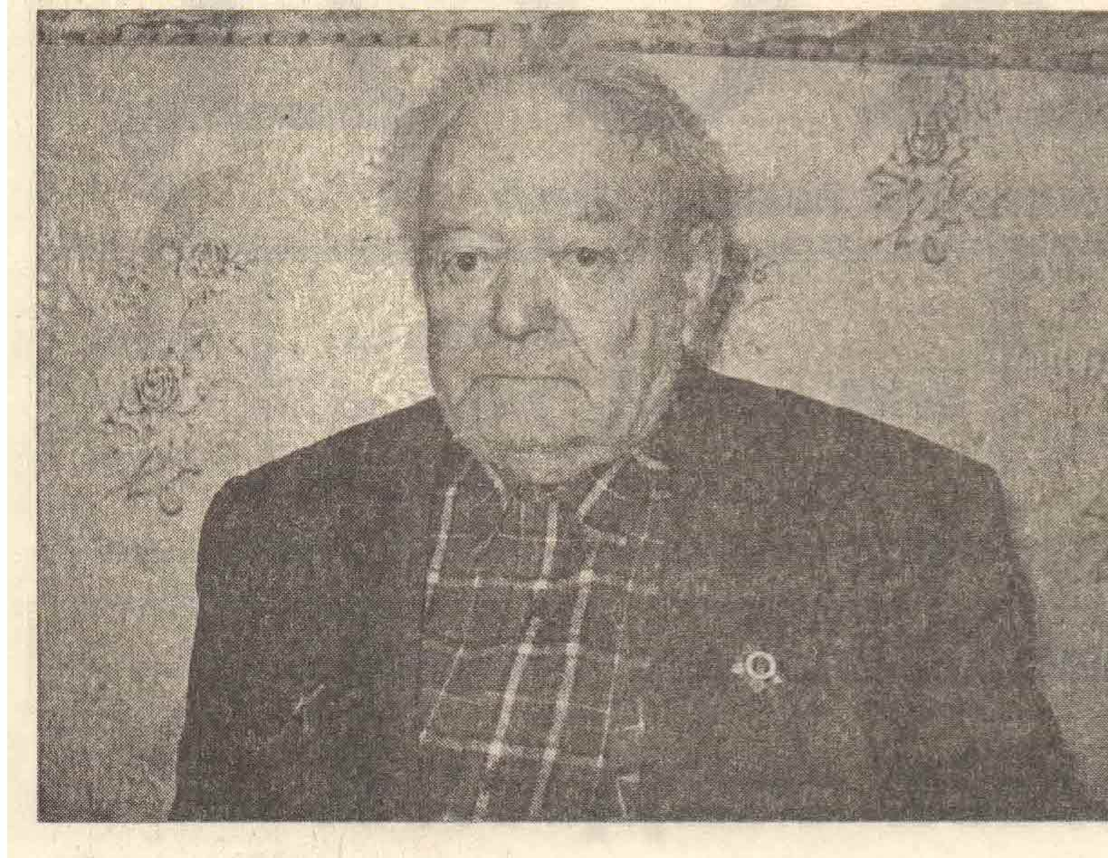

**Сысоев**

**Николай Михайлович.**

Николай Михайлович Сысоев родился в 1924 году в д. Ломтёво Мещовского района.

О войне он узнал в неполные семнадцать лет. Пару месяцев пробыл в оккупации и уже в феврале 1942 года был призван на действительную военную службу. Первой его воинской частью стал 205-й запасной стрелковый полк, расквартированный в Калуге. Всего три недели он обучался там военному делу. А потом, в связи с обострением обстановки, был переброшен под Людиново в действующие войска.

Несмотря на молодой возраст и недостаточную подготовку, Николая Михайловича заметило командование и отправило обратно в Калугу на курсы младших лейтенантов. В качестве командира стрелкового взвода он стал воевать в 385-й стрелковой дивизии на участке обороны между городами Людиново и Киров. Свою первую награду — орден Красной Звезды — получил за умело проведённую войсковую операцию. Взвод под его командованием по заданию руководства взять “языка” с боем захватил двух немецких солдат, которые затем выдали ценнейшую информацию.

Фронт, где сражалась дивизия Николая Михайловича, до лета 1943 года стабилизировался. В период Курской битвы полки этой дивизии вели отвлекающие бои, чтобы враг не смог выделить дополнительные силы в район Орла и Курска. В одну из августовских ночей лейтенант Сысоев размечал своему взводу линии окопов для оборудования опорного пункта и случайно наступил на не выявленную противопехотную мину. Взрывом мгновенно оторвало ступню.

Потянулись долгие дни в госпиталях. Пришлось ампутировать голень до колена. Последним местом лечения Николая Михайловича был гарнизонный госпиталь в Оренбурге. Домой он возвратился только в декабре 1943 года, демобилизовавшись, как говорится, подчистую.

Бывшего фронтовика-коммуниста (в партию вступил на фронте) руководство направило в г. Смоленск на областные партийные курсы. Война шла совсем рядом, в 60-ти километрах от города, который немцы часто и регулярно бомбили. Так что занятия иногда шли прямо в бомбоубежище.

Отучившись, Николай Михайлович стал председателем родного ломтёвского колхоза им. Кирова (впоследствии колхоз “Новый труд’). Затем был мастером Тюфиньского маслозавода, а последним местом его работы стали мещовские леса: 35 лет Николай Михайлович трудился лесником. Он прожил счастливую супружескую жизнь. Свою жену Анну Дмитриевну встретил в далёком 1946 году и до самой её смерти не расставался с ней. Вместе они воспитали семерых детей, большинство из которых живёт и работает в Москве и Калуге. Помимо детей у Николая Михайловича тринадцать внуков и четыре правнука.